关于变更张月梅、麦丽庄、朱道朴粤（2023）中山市不动产权第0081962号、粤（2023）中山市不动产权第0081963号、粤（2023）中山市不动产权第0081964号用地规划条件公示的通告
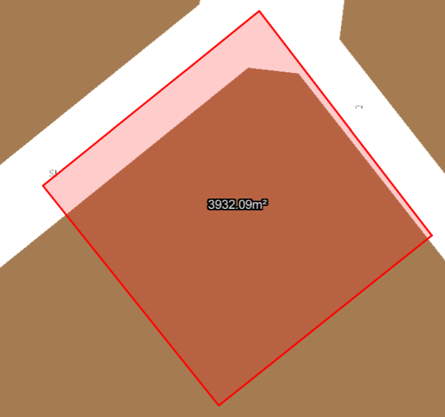
用地位置示意图
不动产权证号为关于变更张月梅、麦丽庄、朱道朴粤（2023）中山市不动产权第0081962号、粤（2023）中山市不动产权第0081963号、粤（2023）中山市不动产权第0081964号用地规划条件公示的通告用地位于中山市小榄镇坦背连盛路，用地面积共3932.10平方米，土地来源为国有出让，用途为工业用地，土地使用权人为张月梅、麦丽庄、朱道朴，现土地使用权人申请变更该宗用地规划条件。
我局已受理其申请，根据公开、公平、公正原则，现对该宗地规划条件变更进行公示，公示如下：
该用地原出让合同未约定指标。
用地在《小榄镇总体规划（2015-2020）修编》中为建设用地，在《中山市小榄镇土地利用总体规划（2010-2020年）》中为园地，在《中山市小榄镇DS1001单元控制性详细规划（2022）》的DS1001-A11-01中，规划用地功能为一类工业用地，用地规划指标：容积率：1.0-3.5；绿地率：10%-15%，建筑密度为35%-60%，生产性建筑高度≤50米，配套设施建筑高度≤100米。
依据《中山市小榄镇DS1001单元控制性详细规划（2022）》，规划用地功能为一类工业用地，用地规划指标：容积率：1.0-3.5；绿地率：10%-15%，建筑密度为35%-60%，生产性建筑高度≤50米，配套设施建筑高度≤100米。
根据《中华人民共和国城乡规划法》相关规定，现就该事项予以公示，公示时间为公示通告发布开始为期十天。在公示期内如对上述事项有意见或建议，请使用真实姓名及联系方式，以书面形式反馈到以下地址：中山市小榄镇民安中路138号中山市自然资源局第二分局，逾期视为无异议。
联系人：蒋女士 联系电话：22116587

中山市自然资源局第二分局

